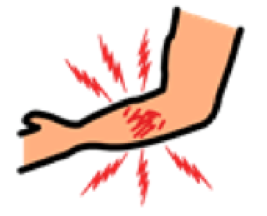  နာကျင်သည်  I’M IN PAIN | 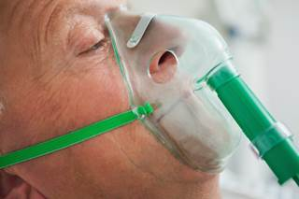 အောက်စီဂျင်  OXYGEN | 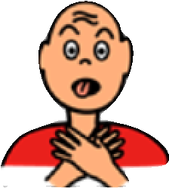  အသက်ရှုရခက်သည်  TROUBLE BREATHING | 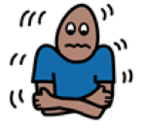  ချမ်းသည်  I’M COLD | 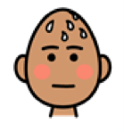  ပူအိုက်သည်  I’M HOT | 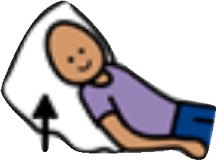  ပုံစံပြင်ပေးပါ  ADJUST POSITION
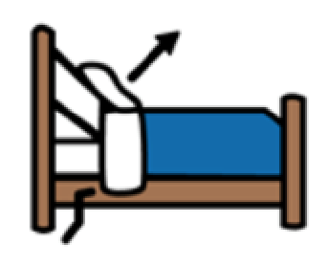ကုတင်အပေါ်ကိုမြှင့်ပေးပါ  ADJUST BED UP | 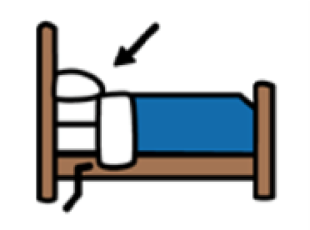  ကုတင်အောက်ကို  နှိမ့်ပေးပါ  ADJUST BED DOWN | 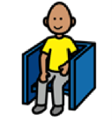  ထိုင်သည်  SIT DOWN | 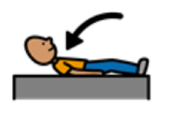 လှဲလှောင်းသည်  LIE DOWN | ငါဗိုက်ဆာသည်  I’M HUNGRY | 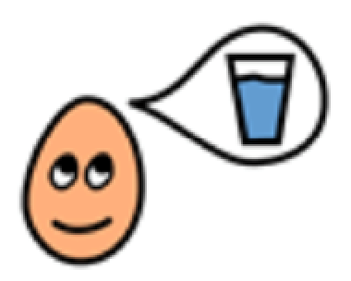 ငါရေဆာသည်  I’M THIRSTY
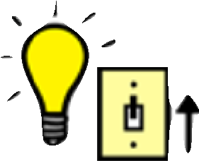  မီးဖွင့်/ပိတ်ပေးပါ  TURN LIGHTS ON/OFF | 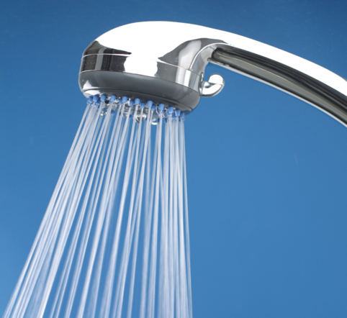 ရေချိုးသည်  SHOWER | 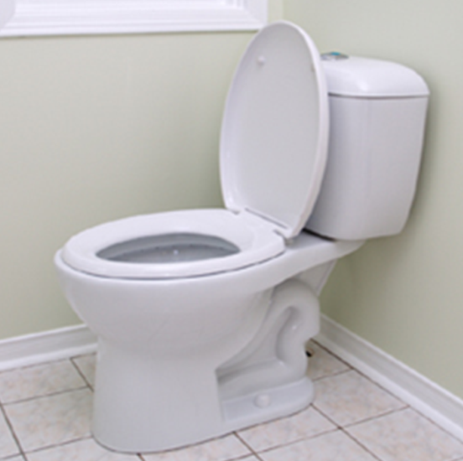 အိမ်သာ  TOILET | 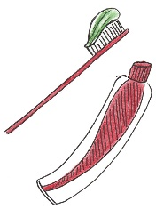  သွားတိုက်သည်  BRUSH TEETH | ဆရာ၀န်  ခေါ်ပေးပါ  CALL THE DOCTOR | 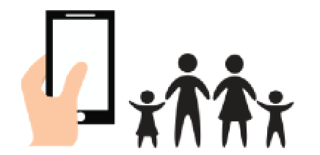  ငါ့မိသားစု  ခေါ်ပေးပါ  CALL MY FAMILY
ကြောက်ရွံသည်  I’M SCARED | ဘာနေ့လည်း ဘယ်အချိန်လည်း  WHAT DAY/ TIME IS IT? | 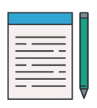  ဘောပင်နှင့်စာရွက်  PEN & PAPER | ငါဒီအတွက် ပိုက်ဆံပေးဖို့လိုလား  DO I NEED TO PAY FOR THIS? | 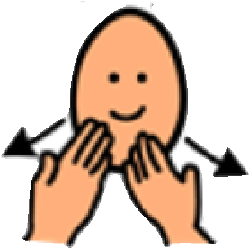  ကျေးဇူးတင်ပါသည်  THANK YOU
ဟုတ်ကဲ့ YES |  | ငါမသိဘူး  I DON’T KNOW |  | မဟုတ်ဘူး NO

